Fonction EC3.xlam

Ce document référence les fonctions contenues dans le fichier « EC3.xlam » et montre les tests ayant été effectués pour valider l’utilisation des fonctions

Documentation technique de validation

**Licence MIT**

Copyright © 2022 Bourgeois Victor

Permission is hereby granted, free of charge, to any person obtaining a copy of this software and associated documentation files (the “Software”), to deal in the Software without restriction, including without limitation the rights to use, copy, modify, merge, publish, distribute, sublicense, and/or sell copies of the Software, and to permit persons to whom the Software is furnished to do so, subject to the following conditions:

The above copyright notice and this permission notice shall be included in all copies or substantial portions of the Software.

THE SOFTWARE IS PROVIDED “AS IS”, WITHOUT WARRANTY OF ANY KIND, EXPRESS OR IMPLIED, INCLUDING BUT NOT LIMITED TO THE WARRANTIES OF MERCHANTABILITY, FITNESS FOR A PARTICULAR PURPOSE AND NONINFRINGEMENT. IN NO EVENT SHALL THE AUTHORS OR COPYRIGHT HOLDERS BE LIABLE FOR ANY CLAIM, DAMAGES OR OTHER LIABILITY, WHETHER IN AN ACTION OF CONTRACT, TORT OR OTHERWISE, ARISING FROM, OUT OF OR IN CONNECTION WITH THE SOFTWARE OR THE USE OR OTHER DEALINGS IN THE SOFTWARE.

1 Introduction 3

2 Eléments communs 5

2.1 Unités 5

3 Module ConstantValues_Gamma 6

3.1 gammaM 6

4 Module Resistances 7

4.1 Nplrd 7

4.2 Nurd 8

|  |  |  |  |
| --- | --- | --- | --- |
| Date | Indice | Emetteur | Description |
| 20/12/2022 | A | V. Bourgeois | 1 ère version |
|  |  |  |  |

|  |  |
| --- | --- |
| Emetteur | Contact |
| V. Bourgeois | <https://www.linkedin.com/in/victor-bourgeois/> |
|  |  |

Vous souhaitez contribuer ou faire remonter un bug, une erreur ou une suggestion ? Lien vers le dépôt github en ligne pour les versions les plus à jour et le suivi du projet :

https://github.com/VBou1/Eurocodes-library-Function-VBA



# Introduction

La création de de feuilles de macro dédiée aux Eurocodes est issue de la volonté de créer un ensemble de « briques », composants de base des calculs Eurocodes. Ces briques sont composées des calculs de base qui sont susceptibles d’être utilisés régulièrement dans les calculs et l’utilisation des Eurocodes.

L’objectif de tout ceci est de permettre de s’affranchir des calculs dit « de base » afin que ceux-ci soient traités une seule fois. La création de feuilles de calculs, d’outils personnels en devient simplifiée et l’ingénieur peut se consacrer à des tâches plus complexes en prenant le temps d’y apporter une valeur ajoutée.

Les fonctions ont été développées dans le but de faciliter leurs utilisations, même en dehors d’une feuille de calcul élaborée. Elles sont bien entendu utilisables pour la création de feuilles de calculs aux Eurocodes plus complexes mais doivent pouvoir être utilisées plus ponctuellement, soit seules, soit pour créer une procédure de calcul éphémère destinée à résoudre un problème ponctuel. Un grand nombre de paramètres sont donc optionnels, ils prennent les valeurs par défaut d’une situation courante. Ainsi, pour l’exemple, le seul argument obligatoire pour le calcul de la résistance en cisaillement d’un boulon est son diamètre ! *(Voir EC3-1-8.xlam)* Les autres arguments prennent une valeur par défaut courante telle la considération du plan de cisaillement passant par le filetage.

Cette bibliothèque de fonction est donc résolument orientée dans le sens des utilisateurs, utilisant quotidiennement et de façon pratique les Eurocodes et leurs fonctions. Il ne serait pas souhaitable d’imposer la demande de trop nombreux paramètres qui sont d’ordinaires pris par « réflexe ». Cela rendrait moins pratique l’utilisation de ces fonctions et conduirait à faire le calcul manuellement étant devenu plus rapide. Toutefois, dans le cadre de développement d’une feuille de calcul plus complète, ces fonctions disposent tout de même d’options de calcul suffisamment fournies pour être utilisables de façon complète.

L’objet de ce document est le test et la validation des fonctions codées.

Le fichier « Fonctions EC3.xlam » doit être activé dans les compléments d’application dans les options Excel pour pouvoir utiliser les fonctions décrites dans cette documentation.

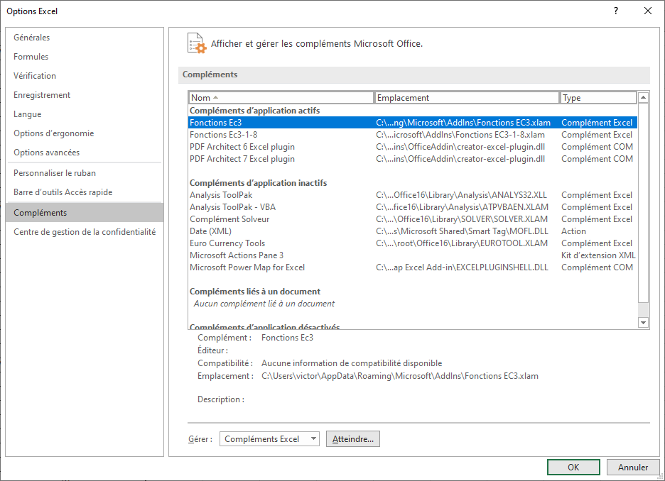

# Eléments communs

## Unités

Pour les arguments d’entrée et de sortie des fonctions, les unités utilisées sont :

* daN
* daN/m
* daN/m²
* daNm
* mm
* MPa (N/mm²)

Pour les calculs internes aux fonctions, les unités utilisées sont, sauf spécification contraire :

* N
* N/mm
* N/mm²
* Nmm
* mm
* MPa (N/mm²)

# Module ConstantValues_Gamma

## gammaM

Ecriture de la fonction : Function gammaM (Mx As String, Optional Norme As String = "NF") As Variant

La vérification ici est une simple lecture des résultats fournis et une comparaison avec les résultats attendus.



# Module Resistances

## Nplrd

Ecriture de la fonction :

Function Nplrd(A As Double, fy As Double, Optional Norme As String = "NF") As Variant

Selon EC3-1-1 §6.2.3(2)

La vérification ici est une multiplication de deux termes en [mm²] et [MPa] puis d’une division par 10 afin d’obtenir des [daN]

|  |  |  |  |
| --- | --- | --- | --- |
| Formule | Résultat | Résultat attendu | Commentaire |
| =Nplrd(1440;235) | 33 840 | Correct |  |
| =Nplrd(-50;235) | #VALEUR! | Correct | Rejet des valeurs négatives |
| =Nplrd(50;-235) | #VALEUR! | Correct | Rejet des valeurs négatives |
| =Nplrd(50;Aze) | #VALEUR! | Correct | Erreur d'entrée des valeurs |
| =Nplrd(Aze;235) | #VALEUR! | Correct | Erreur d'entrée des valeurs |

## Nurd

Ecriture de la fonction :

Function Nurd(Anet As Double, fu As Double, Optional Norme As String = "NF") As Variant

Calcul réalisé : $\frac{0,9 A_{net}f_{u}}{γ_{M2}}$ = Nu,Rd en [daN]

La vérification est faite manuellement.

|  |  |  |  |
| --- | --- | --- | --- |
| Formule | Résultat | Résultat attendu | Commentaire |
| =Nurd(1440;235) | 24 365 | Correct |  |
| =Nurd(-50;235) | #VALEUR! | Correct | Rejet des valeurs négatives |
| =Nurd(50;-235) | #VALEUR! | Correct | Rejet des valeurs négatives |
| =Nurd(50;Aze) | #VALEUR! | Correct | Erreur d'entrée des valeurs |
| =Nurd(Aze;235) | #VALEUR! | Correct | Erreur d'entrée des valeurs |